**Practica 1:**

**Desarrollo manual de un analizador léxico para un lenguaje sencillo**

**Youssef El Faqir El Rhazoui**

**Enrique Ávila Rodríguez**

1. **Clases léxicas del lenguaje**

Para el lenguaje descrito en la práctica hemos identificado las siguientes clases léxicas. En la siguiente tabla se describe brevemente cada clase.

|  |  |
| --- | --- |
| **Clase Léxica** | **Descripción** |
| **num** | Palabra reservada que indica números (enteros como flotantes) |
| **bool** | Palabra reservada para identificar valores booleanos (1, 0) |
| **punt_coma** | Identifica el final de una sentencia |
| **ID** | Referencia el nombre de una variable o cte. |
| **sep_sec** | Indica la separación entre la sección de declaración e instrucciones |
| **asignacion** | Referencia al operador de asignación |
| **op_mas** | Referencia al operador de suma binario o al unario de signo |
| **op_menos** | Referencia al operador de resta binario o al unario de signo |
| **op_por** | Referencia al operador de multiplicación |
| **op_div** | Referencia al operador de división |
| **op_and** | Referencia al operador conjuntor |
| **op_or** | Referencia al operador disyuntor |
| **op_not** | Hace referencia al operador lógico para la negación |
| **op_menor_que** | Hace referencia al operador de comparación ‘<’ |
| **op_mayor_que** | Hace referencia al operador de comparación ‘>’ |
| **op_menor_igual** | Hace referencia al operador de comparación ‘<=’ |
| **op_mayor_igual** | Hace referencia al operador de comparación ‘>=’ |
| **op_igual** | Hace referencia al operador de comparación ‘==’ |
| **op_distinto** | Hace referencia al operador de comparación ‘!=’ |
| **lit_num** | Describe cómo va a ser un número en nuestro lenguaje, tanto entero como decimal |
| **val_true** | Palabra reservada para identificar el valor booleano True |
| **val_false** | Palabra reservada para identificar el valor booleano False |
| **fin_arch** | Identifica el final de fichero |
| **abre_par** | Identifica la apertura de un paréntesis |
| **cierra_par** | Identifica el cierre de un paréntesis |

1. **Especificación formal**

A continuación, pasamos a especificar las clases léxicas mediante expresiones regulares. Lo que son caracteres o cadenas lo hemos denotado entre comillas simples.

|  |  |  |
| --- | --- | --- |
| **Def. Aux** | **Clases Léxicas** | **Ignorables** |
| **letra** -> [a-z, A-Z] | **num** -> ‘num’ | **sep** -> white_space | EOL | TAB |
| **dig** -> [0-9] | **bool** -> ‘bool’ |  |
| **p_ent** -> (op_mas | op_menos | ε)(dig)+ | **punt_coma**  -> ‘;’ |  |
| **p_dec** -> ‘.’(dig)+ | **ID** -> letra(letra | dig | ‘_’)* |  |
| **p_exp** -> (‘e’ | ‘E’)p_ent | **sep_sec** -> ‘&&’ |  |
|  | **asignación** -> ‘=’ |  |
|  | **op_mas** -> ‘+’ |  |
|  | **op_menos**  -> ‘-’ |  |
|  | **op_por** -> ‘*’ |  |
|  | **op_div** -> ‘/’ |  |
|  | **op_and** -> ‘and’ |  |
|  | **op_or**  -> ‘or’ |  |
|  | **op_not** -> ‘not’ |  |
|  | **op_menor_que** -> ‘<’ |  |
|  | **op_mayor_que**  -> ‘>’ |  |
|  | **op_menor_igual** -> ‘<=’ |  |
|  | **op_mayor_igual** -> ‘>=’ |  |
|  | **op_igual** -> ‘==’ |  |
|  | **op_distinto** -> ‘!=’ |  |
|  | **lit_num** -> p_ent (p_dec | p_exp | p_dec p_exp | ε) |  |
|  | **val_true** -> ‘true’ |  |
|  | **val_false** -> ‘false’ |  |
|  | **abre_par** -> ‘(’ |  |
|  | **cierra_par** -> ‘)’ |  |
|  | **fin_arch**  -> EOF |  |

1. **Diagrama de transiciones**

Finalmente, en la ilustración 1 se muestra el autómata para la implementación. Las palabras reservadas se reconocen en una etapa posterior en la que se compara con un diccionario o un trie.

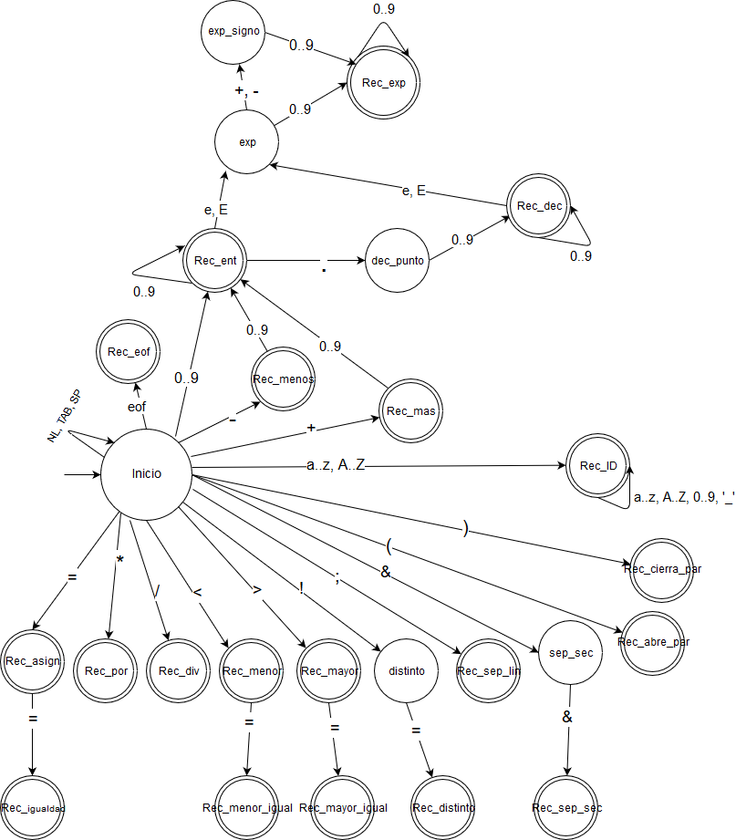

Ilustración 1: DFA